《WEB技术基础》实验报告

实验名称： web技术基础实验V2.1（CSS布局）

实验类型：_______设计 _________

实验环境：_________WebStorm___________________

指导教师：__________林仲明__________________

专业班级：__ 软件工程2班________________________

姓 名：___赵健_________________________

学 号：3232508225______________________

实验地点：______工科大楼A座A202______________________

实验日期： 2024 年 3 月 25 日

报告日期： 2024 年 3 月 25 日

成绩：__________________________

**实验3 web技术基础实验V2.1（CSS布局）**

**一、实验目的**

1. 了解粘性布局和网格布局
2. 熟悉浮动布局、相对布局、绝对布局
3. 掌握盒子模型相关属性并实现页面布局
4. 掌握DIV+CSS3布局，固定布局，弹性布局及主要属性

**二、实验准备**

1. 上一版本项目
2. 开发工具HbuilderX(或其它)
3. 浏览器（建议Chrome）

**三、实验内容及步骤**

1. 备份V2.0项目，有能力同学可使用Git版本控制
2. 本版本为V2.1，增加CSS布局设计
3. 页面标题改为“web技术基础实验V2.1”





1. 主页index.html菜单改进为div标签，设置为弹性布局，超链接改进鼠标移动时，字体加大，参考效果如下：

.*nav* {  
 display: flex;  
 margin-top: 20px;  
  
}

a:*hover* {  
 color: #FF1E1F;  
 font-size: 25px;  
}

<div *class*="nav background">  
 <a *href*="introduce.html" *target*="mainFrame">课程简介</a>  
 <a *href*="schedule.html" *target*="mainFrame">课表</a>  
 <a *href*="book.html" *target*="mainFrame">教材</a>  
</div>

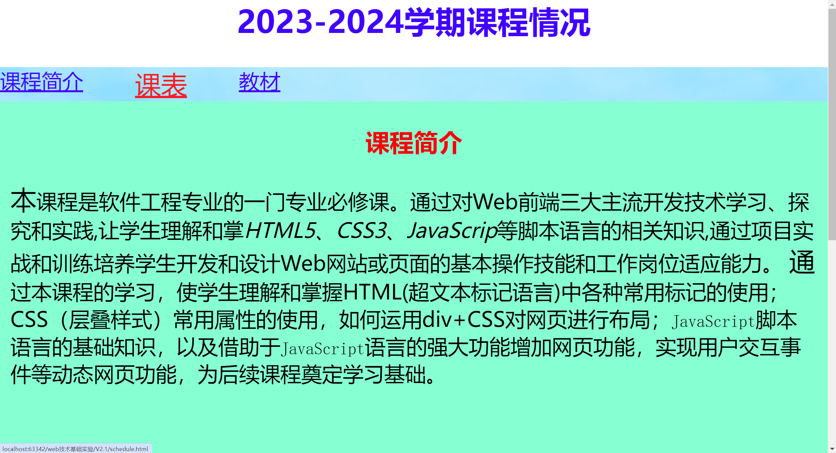

1. Iframe设置样式：宽度100%；高度540px;加入背景（如上图），隐藏滚动条和边框

iframe {  
 display: block;  
 border: 0;  
}

.*background* {  
 background-image: url("images/img_2.png");  
  
}

<iframe *height*="540px" *name*="mainFrame" *src*="introduce.html" *width*="100%"></iframe>

1. 底部版本信息设置为固定布局，放置在底部居中，设置字体颜色，效果如：

.*footer* {  
 position: static;  
 color: #FF4696;  
 text-align: center;  
}

<div *class*="footer background">  
 &copy;闽江学院 &nbsp;计算机和大数据学院&trade; 软件工程<br/>联系人：赵健 &nbsp;学号：3232508225  
</div>



1. 此时首页运行效果如下：

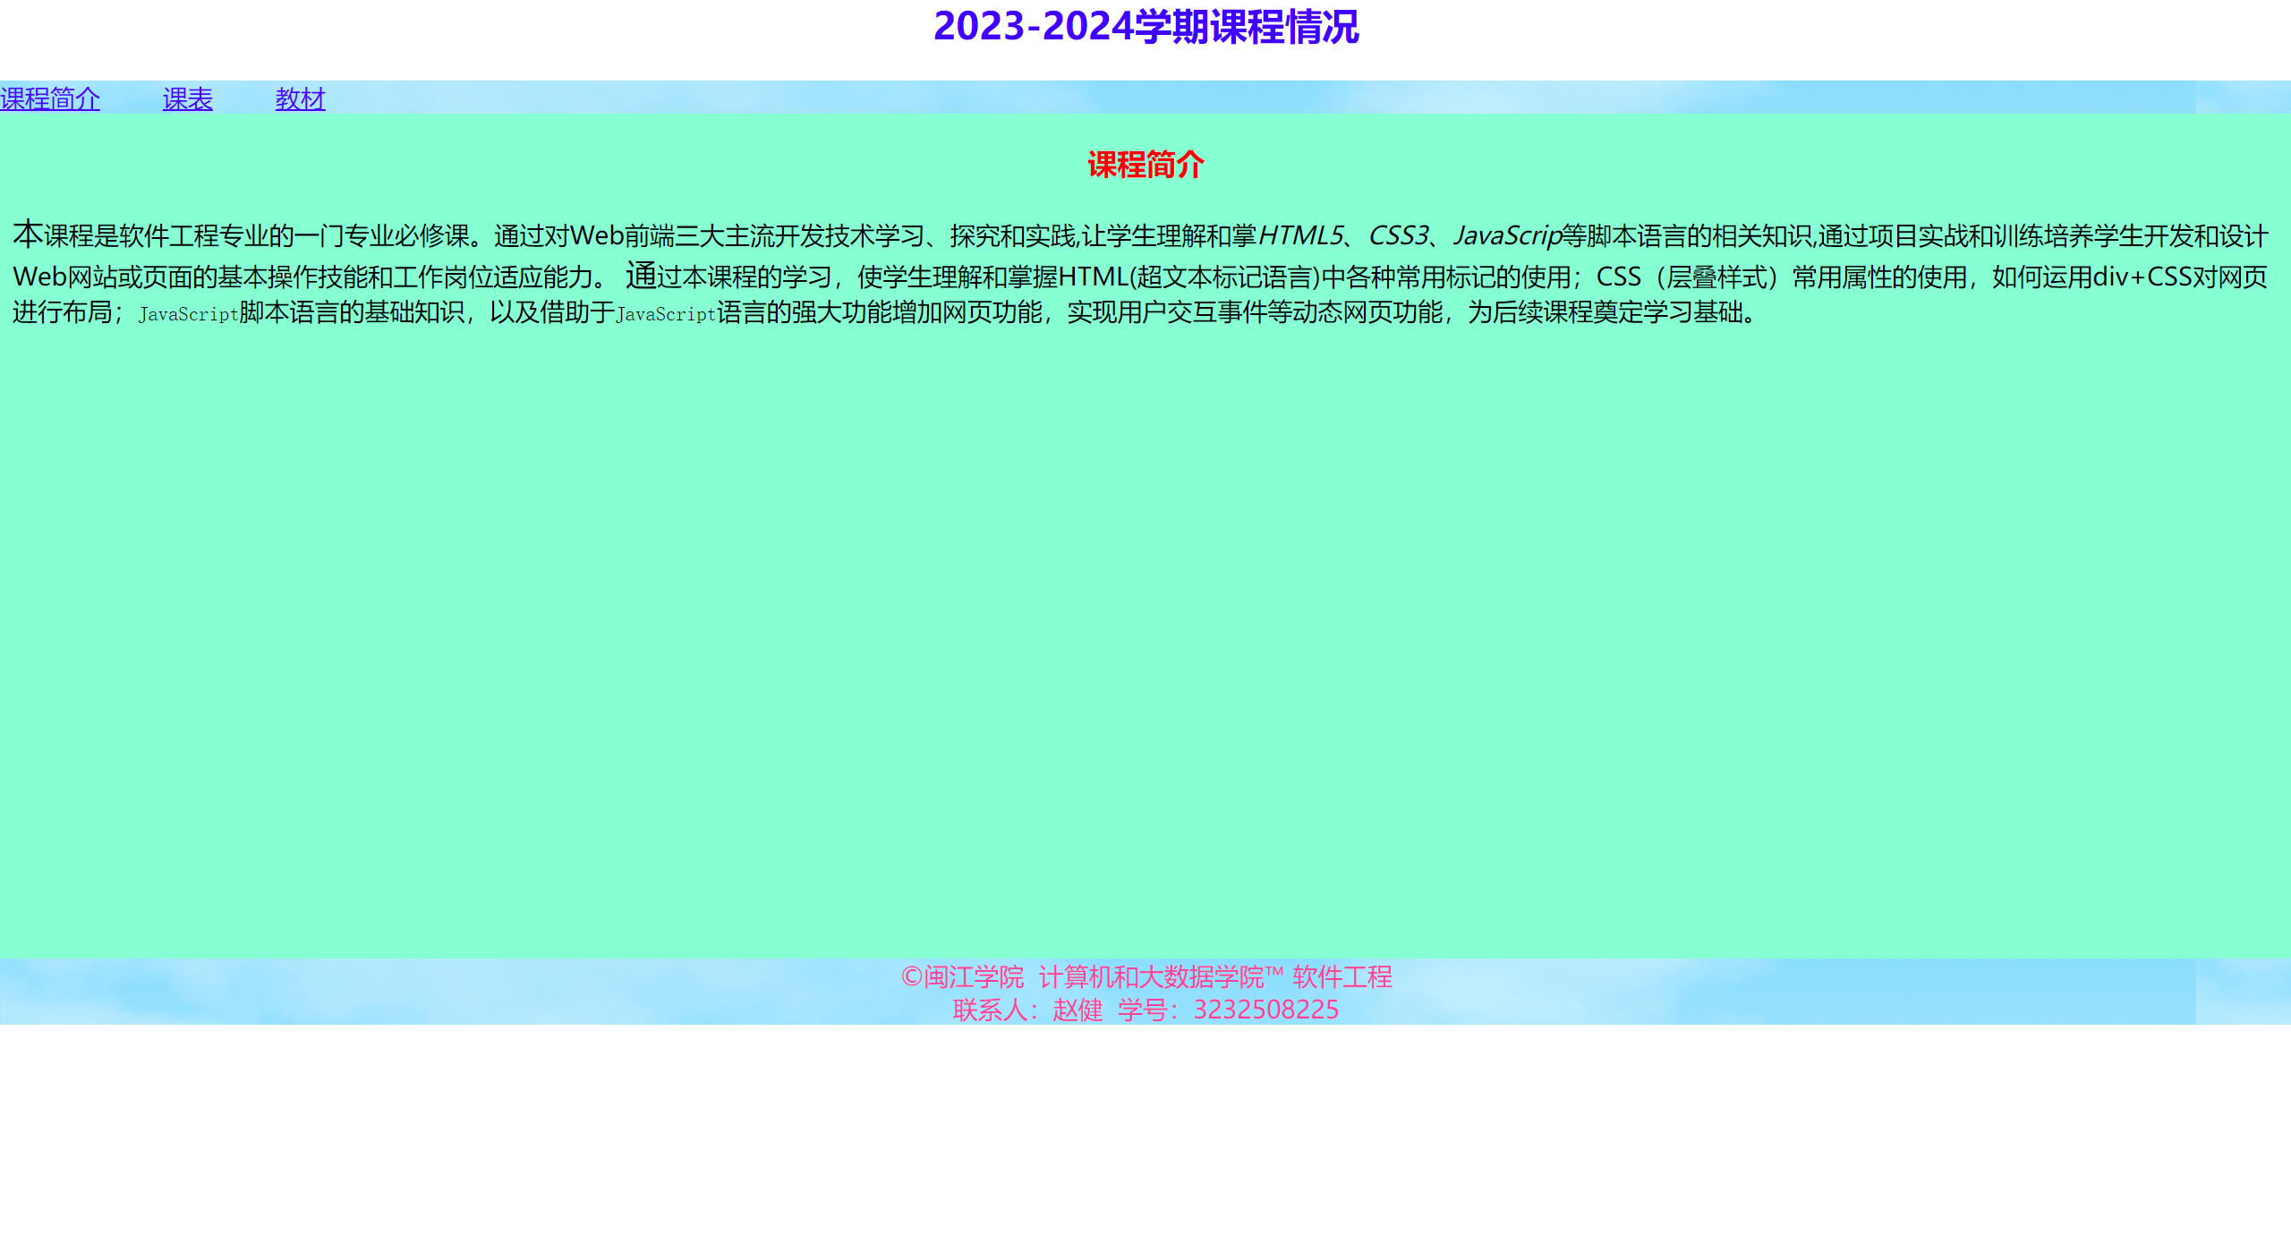

1. 定义公共样式，设置功能介绍（课程简介、课表、教材）的样式，在各个功能功能页面中加入该引用
2. “课表”页面添加表格栏，如下效果：

<body>  
<h3>课表</h3>  
<table>  
 *<!--表格标题-->* <thead>  
 <tr>  
 <th *colspan*="2">节次</th>  
 <th>星期一</th>  
 <th>星期二</th>  
 <th>星期三</th>  
 <th>星期四</th>  
 <th>星期五</th>  
 </tr>  
 </thead>  
 *<!--表格内容-->* <tbody>  
 *<!--第一行-->* <tr>  
 <td *rowspan*="2">上午</td>  
 <td>第一二节</td>  
 <td *class*="Computer">计算机组成原理<strong>3A512</strong></td>  
 <td *class*="Java">Java语言课程设计<strong>工A103</strong></td>  
 <td *class*="Java">Java语言<strong>工A103</strong></td>  
 <td *class*="database">数据库原理与应用<strong>3A216</strong></td>  
 <td *class*="math">离散数学<strong>3A216</strong></td>  
 </tr>  
 *<!--第二行-->* <tr>  
 <td>第三四节</td>  
 <td *class*="Java">Java语言<strong>工A103</strong></td>  
 <td *class*="web">Web技术基础<strong>工A306</strong></td>  
 <td *class*="math">离散数学<strong>3A216</strong></td>  
 <td *class*="web">Web技术基础<strong>工A306</strong></td>  
 <td *class*="Java">Java语言<strong>工A103</strong></td>  
 </tr>  
 *<!--第三行-->* <tr>  
 <td *rowspan*="2">下午</td>  
 <td>第五六节</td>  
 <td *class*="database">数据库原理与应用<strong>3A216</strong></td>  
 <td *class*="china">中国近现代史纲要<strong>1B107</strong></td>  
 <td></td>  
 <td></td>  
 <td *class*="china">中国近现代史纲要<strong>1B107</strong></td>  
 </tr>  
 *<!--第四行-->* <tr>  
 <td>第七八节</td>  
 <td *class*="database">数据库原理与应用<strong>3A216</strong></td>  
 <td *class*="china">中国近现代史纲要<strong>1B107</strong></td>  
 <td></td>  
 <td></td>  
 <td *class*="china">中国近现代史纲要<strong>1B107</strong></td>  
 </tr>  
 </tbody>  
</table>  
</body>

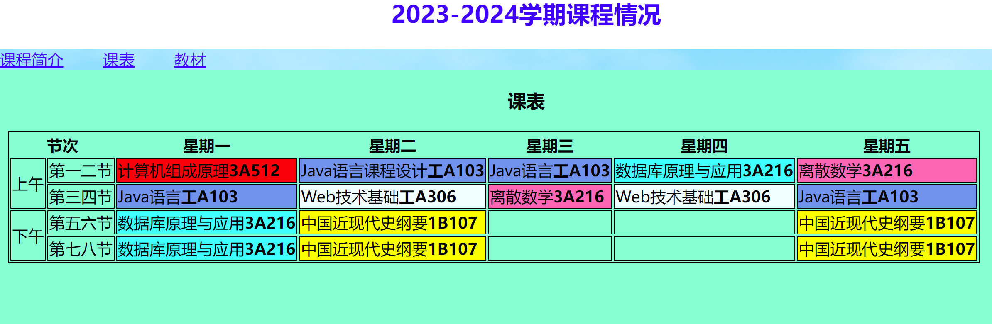

1. “教材”页面改为div布局，设置为弹性布局，课程名称设置合适字体和颜色，类似效果如下：

<style>  
 body {  
 background-color: #7FFFD4;  
 }  
  
 h3 {  
 text-align: center;  
 color: #FF0000;  
 }  
  
  
 .*book* {  
 display: flex;  
  
 }  
  
 .*book* dl {  
 margin-left: 100px;  
 }  
  
 .*book* dl dt {  
 margin-left: 30px;  
 margin-bottom: 20px;  
 font-size: 20px;  
 color: #0000FF;  
 }  
  
 .*book* dl dd img {  
 width: 140px;  
 height: 200px;  
 }  
  
 .*book* dl dd figure figcaption {  
 margin-top: 10px;  
 }  
  
 figure {  
 margin: 0;  
 }  
  
</style>

<body>  
<h3>教材</h3>  
*<!--图片-->*<div *class*="book">  
 <dl>  
 <dt>计算机组成原理</dt>  
 <dd>  
 <figure>  
 <figcaption>教材</figcaption>  
 <a *href*="images/img.png" *target*="_blank"><img *alt*="" *src*="images/img.png"></a>  
 </figure>  
 </dd>  
 <dd>  
 <figure>  
 <figcaption>参考书</figcaption>  
 <img *alt*="" *src*="images/img_1.png">  
 </figure>  
 </dd>  
 </dl>  
 <dl>  
 <dt>Java语言课程设计</dt>  
 <dd>  
 <figure>  
 <figcaption>教材</figcaption>  
 <a *href*="images/img_3.png" *target*="_blank"><img *alt*="" *src*="images/img_3.png"></a>  
 </figure>  
 </dd>  
  
 </dl>  
 <dl>  
 <dt>数据库原理与应用</dt>  
 <dd>  
 <figure>  
 <figcaption>教材</figcaption>  
 <a *href*="images/img_4.png" *target*="_blank"><img *alt*="" *src*="images/img_4.png"></a>  
 </figure>  
 </dd>  
 </dl>  
 <dl>  
 <dt>离散数学</dt>  
 <dd>  
 <figure>  
 <figcaption>教材</figcaption>  
 <a *href*="images/img_5.png" *target*="_blank"><img *alt*="" *src*="images/img_5.png"></a>  
 </figure>  
 </dd>  
 </dl>  
 <dl>  
 <dt>Web技术基础</dt>  
 <dd>  
 <figure>  
 <figcaption>教材</figcaption>  
 <a *href*="images/img_7.png" *target*="_blank"><img *alt*="" *src*="images/img_7.png"></a>  
 </figure>  
 </dd>  
 <dd>  
 <figure>  
 <figcaption>参考书</figcaption>  
 <img *alt*="" *src*="images/img_6.png">  
 </figure>  
 </dd>  
 </dl>  
</div>  
  
</body>

1. 此时页面整体显示效果为：

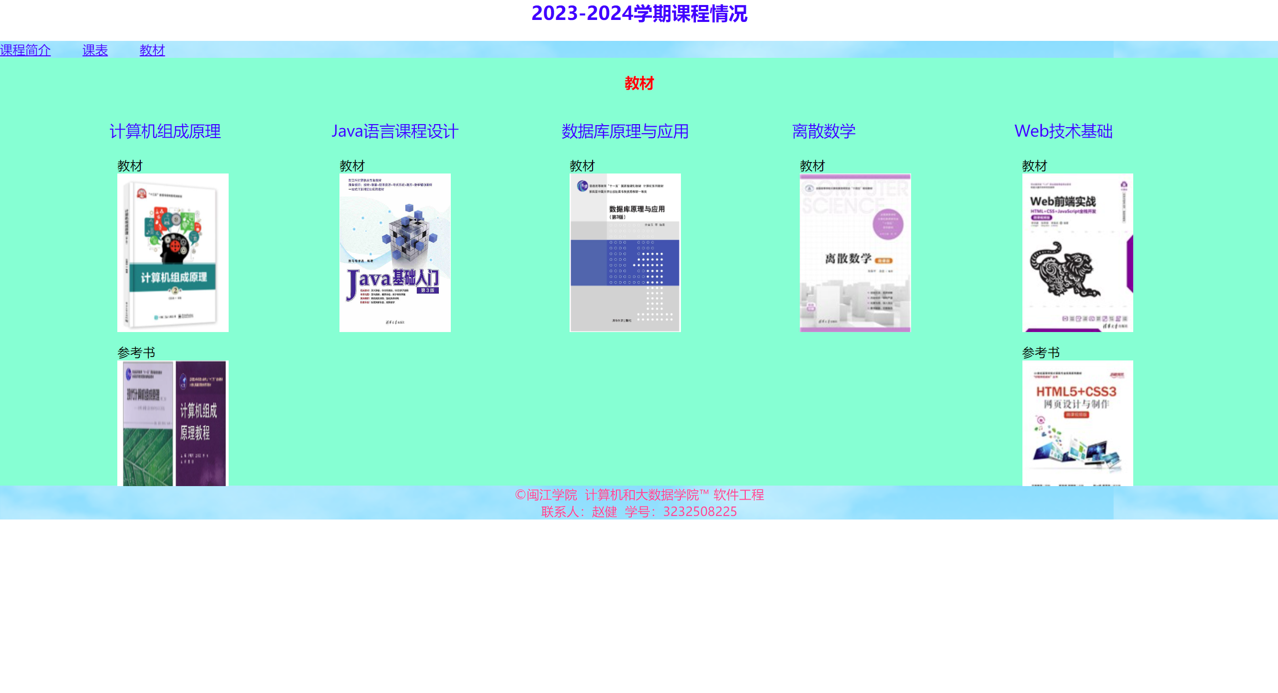

1. 自行添加其它样式，注意风格的一致性

**四、实验思考**

1. 查阅粘性布 ，尝试把菜单设置为粘性布局并测试，体会其应用。（学习能力）

.*nav* {  
 position: sticky;  
 top: 0;  
 display: flex;  
 margin-top: 20px;

粘性定位可以被认为是相对定位和固定定位的混合

以浏览器的可视窗口为参照点移动元素（固定定位特点）

粘性定位占有原先的位置（相对定位特点）

必须添加 top 、left、right、bottom **其中一个**才有效

1. 尝试在“课程简介”页面添加内容，并使用相对布局和绝对布局（创新创意）

.*course* {  
 position: relative;  
}  
  
.*course* img {  
 position: absolute;  
 top: 0;  
 width: 100px;  
 height: 100px;  
}

<div *class*="course">  
 <p>  
 <span *style*="font-size: 20px">本</span>课程是软件工程专业的一门专业必修课。通过对Web前端三大主流开发技术学习、探究和实践,让学生理解和掌<em>HTML5、CSS3、JavaScrip</em>等脚本语言的相关知识,通过项目实战和训练培养学生开发和设计Web网站或页面的基本操作技能和工作岗位适应能力。  
 <span *style*="font-size: 20px">通</span>过本课程的学习，使学生理解和掌握HTML(超文本标记语言)中各种常用标记的使用；CSS（层叠样式）常用属性的使用，如何运用div+CSS对网页进行布局；<code>JavaScript</code>脚本语言的基础知识，以及借助于<code>JavaScript</code>语言的强大功能增加网页功能，实现用户交互事件等动态网页功能，为后续课程奠定学习基础。  
 </p>  
 <img *alt*="" *src*="images/img_8.png">  
</div>

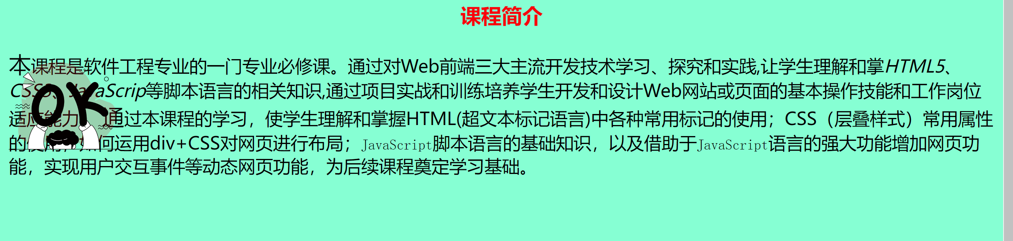

1. 对比上版本改进哪些，谈当前页面不完善地方（精益求精探索精神）

网页的布局更加完整和清晰，提高了页面的交互性。

不足：页面的内容相对过少，页面不够美观

**五、实验总结**

通过本次实验，学习了页面的布局方式：固定布局和弹性布局。学习了元素的定位：绝对定位，相对定位和静态定位等。同时的实践中运用了这些知识点，改善上一个版本的不足，在页面的布局方面有了更加深刻的理解。